认证审核报告审批页
项目编号 | 0208-2019-EO-2021
受审核方名称 | 无棣盛大电力科技有限公司
注册地址 | 山东省滨州市无棣县海丰街道汪家村
经营地址 | 山东省滨州市无棣县海丰街道汪家村
审核类型 | E：监督第2次 O：监督第2次
认证范围 | E:电网专用锁、电能计量箱（资质范围内)、电缆保护管、绝缘护套、铁附件、铅封、智能综合配电箱、低压成套开关设备、端子箱、变压器、防鸟设备、标识牌、电力金具的销售所涉及场所的相关环境管理活动  O:电网专用锁、电能计量箱（资质范围内)、电缆保护管、绝缘护套、铁附件、铅封、智能综合配电箱、低压成套开关设备、端子箱、变压器、防鸟设备、标识牌、电力金具的销售所涉及场所的相关职业健康安全管理活动
服务认证等级（适用时） | □十星级□九星级 □八星级 □七星级 □六星级  □五星级 □四星级 □三星级 □达标级
评审人员签字 | 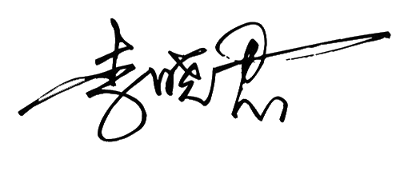
认证决定结论 | ■案卷符合要求，可以认证注册/保持  □案卷不符合要求，不可以认证注册/保持
认证决定人员签字 |  | 日期 | 2021-7-5
机构总经理审批意见 | ■认证流程符合要求，可以认证注册/保持  □认证流程不符合要求，不可以认证注册/保持
总经理签字 | 

